Maîtriser la gestion des options machine avec mapp CodeBox
Programmer des options machine en langage Ladder avec des composants logiciels modulaires.
Les fabricants de machines et d'installations d'usine ont désormais la possibilité de gérer beaucoup plus facilement les différentes variantes de leurs machines. Avec mapp CodeBox, ils peuvent programmer des options machine en langage Ladder sans modifier le programme machine d'origine.
Les fabricants de machines programment toujours les fonctions de base de leurs machines avec leur environnement de développement habituel. C'est en réalisant ainsi leurs programmes qu'ils peuvent aussi définir quelles données, fonctions et variables sont accessibles via mapp CodeBox. Des fonctionnalités ou des options supplémentaires peuvent être ainsi ajoutées ultérieurement à la machine en langage Ladder.
Gestion simplifiée des options machines
Séparer le programme machine des options offre plusieurs avantages. Cela évite toute introduction d'erreurs dans le programme machine lors de la mise en œuvre d'une option ou d'une variante personnalisée. De plus, il devient aussi nettement simple gérer plusieurs variantes de machines.
Application HTML5
mapp CodeBox est une application HTML5 utilisable sur n'importe quel appareil doté d'un navigateur. Sa fonction d'affichage du flux d'exécution (powerflow) offre une aide précieuse pour le diagnostic et la maintenance. Les programmes Ladder créés dans mapp CodeBox peuvent être enregistrés, versionnés, et transférés sur d'autres machines. Au besoin, ils peuvent être aussi réimportés dans le projet d'automatisation d'origine.

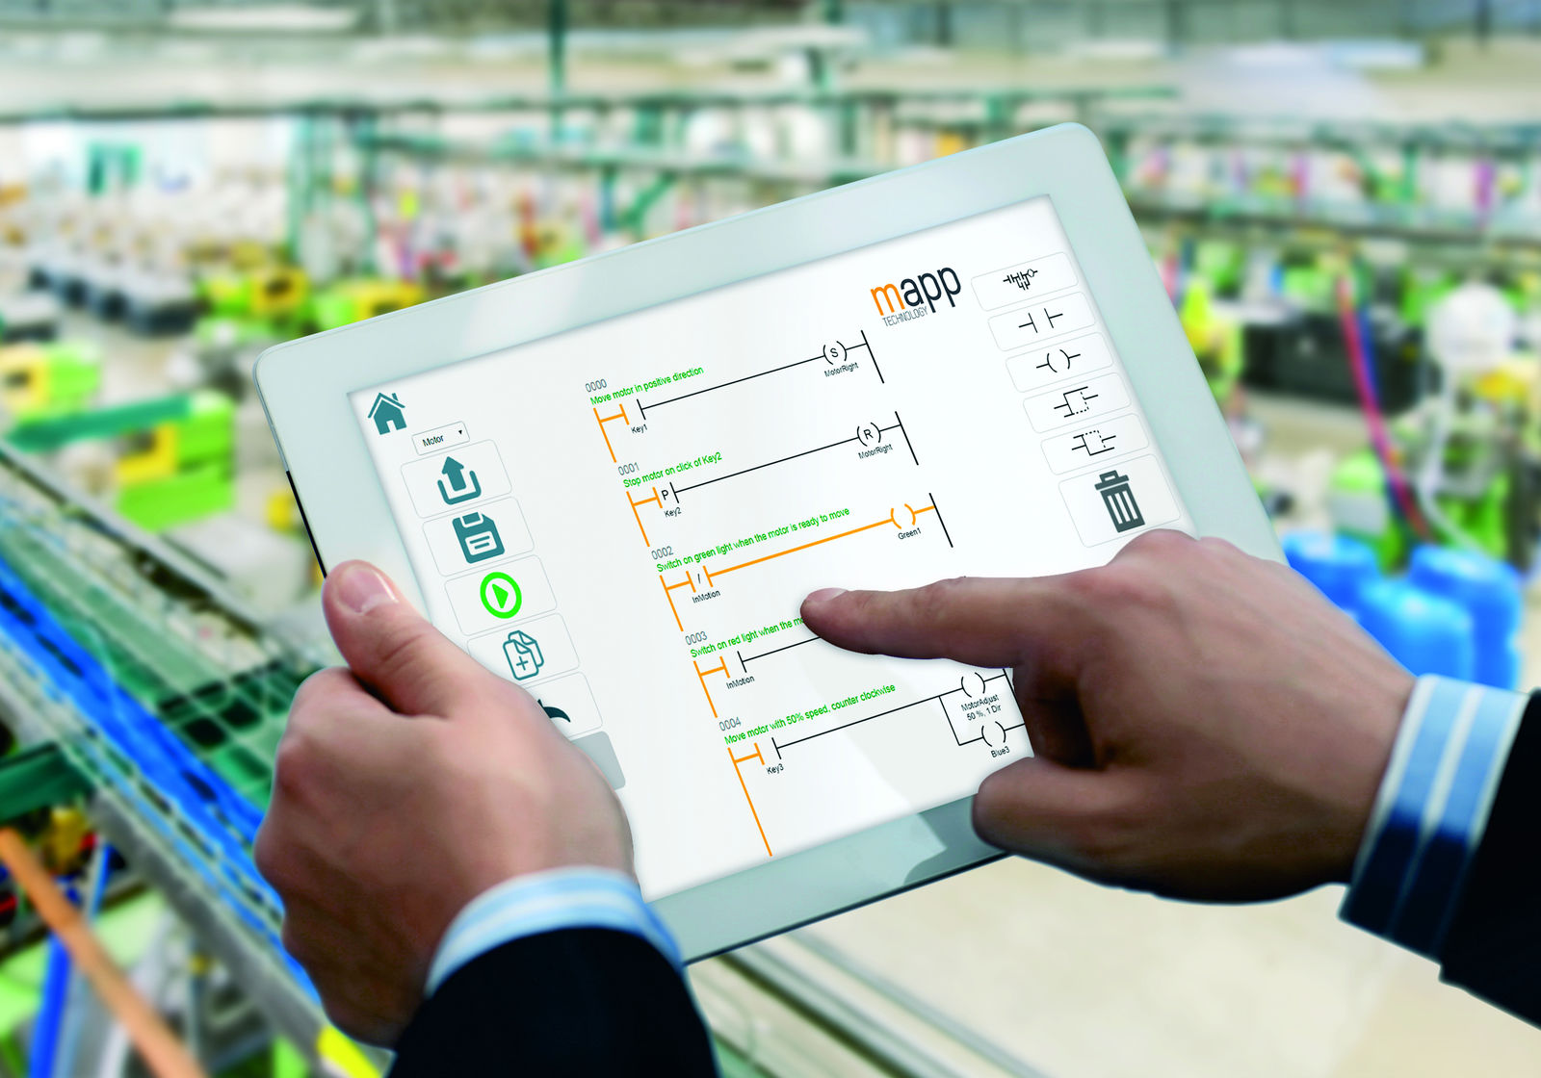
L'application HTML5 mapp CodeBox permet de programmer des options machine facilement en langage Ladder.

A propos de B&R
B&R est une société d'automatismes innovante dont le siège social est basé en Autriche et qui dispose d'agences partout dans le monde. Le 6 juillet 2017, B&R est devenue une business unit du groupe ABB. Comptant parmi les leaders de l’automatisation industrielle, B&R allie technologies avancées et ingénierie de haut niveau pour fournir à ses clients, dans la quasi-totalité des industries, des solutions complètes pour l’automatisation de machines et de lignes, le contrôle de mouvements, la visualisation et la sécurité intégrée. En s’appuyant sur des standards de communication IoT Industriel comme OPC UA, POWERLINK et openSAFETY, et sur le puissant environnement de développement logiciel Automation Studio, B&R façonne l'avenir de l'ingénierie des automatismes. Forte de son leadership technologique, la société puise sa capacité d'innovation dans sa volonté de simplifier les processus et d'aller au-delà des attentes des clients.
Pour plus d'informations : www.br-automation.com

